Tác dụng của việc học đàn organ với trẻ em
Nếu như việc đọc sách được xem là kho tàng giúp trẻ bổ sung kiến thức thì âm nhạc được xem như là 1 bộ môn nghệ thuật đặc biệt, nó có thể diễn tả tình cảm, cảm xúc của con người và làm cho cuộc sống chúng ta thêm thi vị hơn. Chính vì vậy mà hiện nay các bậc phụ huynh rất quan tâm đến việc cho trẻ học nhạc, các loại nhạc cụ ngay từ khi còn nhỏ, đặc biệt là việc cho trẻ học chơi đàn organ hay 1 số nhạc cụ như piano, guitar…
Với bài viết ngày hôm nay Việt Thanh sẻ đến cho các bạn biết được về tác dụng của việc học đàn Organ với trẻ em để bạn có được câu trả lời cho việc vì sao học đàn organ lại được nhiều phụ huynh lựa chọn cho con của mình như vậy. Để hiểu rõ hơn được về tác dụng của việc học đàn organ đối với trẻ nhỏ thì chúng ta sẽ đi sâu về 2 mặt lợi ích của nó trong lĩnh vực sau.
Tác dụng của việc học đàn ORGAN trong cuộc sống của trẻ
Việc cho trẻ học đàn organ hay tiếp xúc với âm nhạc mang lại cho sự phát triển trí tuệ cũng như kỹ năng sống một cách tích cực cho trẻ nhỏ. Nhiều nghiên cứu đã chỉ ra rằng học đàn organ giúp cho trẻ nhỏ nâng cao kỹ năng học thuật, giúp phản xạ nhanh hơn, phát triển thể chất, trí tuệ minh mẫn, nuôi dưỡng kỹ năng xã hội, rèn luyện tính kỷ luật và tính kiên nhẫn cho bé.
Quan trọng hơn, lợi ích của việc cho trẻ học đàn organ sẽ giúp bé tự tin trong cuộc sống, giao tiếp, đây là những kỹ năng rất cần thiết cho trẻ để từ đó trẻ dễ hòa nhập với mọi người hơn, cởi mở hơn và tiếp cận nhiều điều mới.Học đàn organ sẽ giúp trẻ rèn luyện được đức tính kiên trì, phát triển lòng say mê, tinh thần trách nhiệm và cảm nhận được những nét đẹp nghệ thuật. Xem thêm: cach hoc dan organ, day hoc organ, đàn organ cho bé mới học
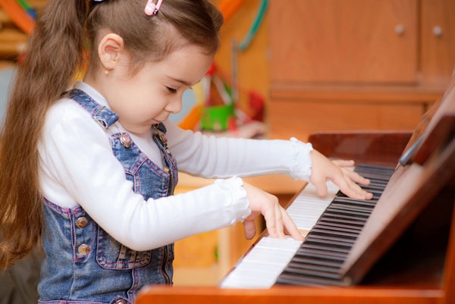
Tác dụng của việc cho trẻ học đàn ORGAN đối với chuyên môn âm nhạc
Đối với trẻ nhỏ thì việc cho trẻ chơi đàn organ lâu dần sẽ giúp bé nhanh nhạy trong lướt phím, thành thạo các nút bấm điện tử, biết điều chỉnh âm sắc và tiết tầu. Dần dần sau khi đã chơi được loại nhạc cụ này rồi thì việc để bé có thể làm quen và ập luyện với 1 loại nhạc cụ khác như piano, guitar cũng không còn khó khăn nữa.
Học chơi đàn organ sẽ giúp trẻ phát triển tư duy sáng tạo thông qua nội dung của các bài học, các tác phẩm âm nhạc, bồi dưỡng khả năng cảm thụ âm nhạc của trẻ.Giúp trẻ rèn luyện kỹ năng nhanh nhẹn của bàn tay, phát triển tư duy khi điều khiển 2 bàn tay cùng lúc hoặc riêng biệt.
Đó là những tác dụng tuyệt vời khi cho trẻ học đàn organ mà các bậc phụ huynh cần quan tâm. Vấn đề quan trọng hơn cả đó là làm sao để bé yêu thích bộ môn đàn organ thông qua việc chọn nơi học đàn organ uy tín cho trẻ và trang bị cho bé một cây đàn organ để tạo động lực cho trẻ học organ tốt hơn.
